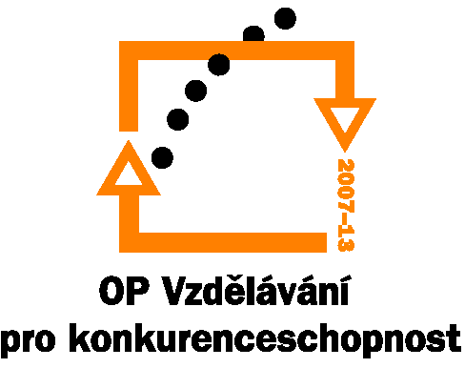

INVESTICE DO ROZVOJE VZDĚLÁVÁNÍ
Příloha č.1 k Výzvě k podání nabídek

KRYCÍ LIST NABÍDKY
Název : Dodávka kancelářských potřeb a spotřebního materiálu - projekty OPVK
Název projektů: | CZ.1.07/2.2.00/07.0011; CZ.1.07/2.2.00/07.0053; CZ.1.07/2.2.00/07.0117; CZ.1.07/2.2.00/07.0419; CZ.1.07/2.2.00/07.0420; CZ.1.07/2.2.00/07.0432; CZ.1.07/2.2.00/07.0437; CZ.1.07/2.2.00/07.0438; CZ.1.07/2.3.00/09.0097; CZ.1.07/2.3.00/09.0121; CZ.1.07/2.3.00/09.0168; CZ.1.07.2.3.00/09.0175; CZ.1.07/1.2.00/08.0104; CZ.1.07/1.2.00/08.0105; CZ.1.07/1.1.00/08.0036  Název programu: OP Vzdělávání pro konkurenceschopnost
Zadavatel
Název: |  | Univerzita Jana Evangelisty Purkyně v Ústí nad Labem
Sídlo: |  | Hoření 13, 400 96 Ústí nad Labem
IČ: |  | 44555601
Osoba oprávněná jednat jménem zadavatele: |  | doc. Ing. Iva Ritschelová, CSc., rektorka
Osoba pověřená organizačním zajištěním: |  | Ing. Aleš Klicnar
Uchazeč
Název:
Sídlo:
tel.:
e-mail:
IČ:, DIČ::
zapsaný v obch. rejstříku: |  | ANO / NE
Osoba oprávněná jednat za zájemce:
NABÍDKOVÁ CENA (Kč)
 |  |  | Cena zakázky celkem bez DPH
 |  |  | Sleva z ceny bez DPH (%)
Náhradní plnění ANO / NE
(splní organizace s více než 25 zaměstnanci a kde je více než 50% zaměstnaných osob se zdravotním postižením)
Uchazeč prohlašuje, že je svou nabídkou vázán celým obsahem nabídky po celou dobu
běhu zadávací lhůty.
Osoba oprávněná za zájemce jednat
Podpis oprávněné osoby, razítko:
Funkce:
Titul, jméno, příjmení:

